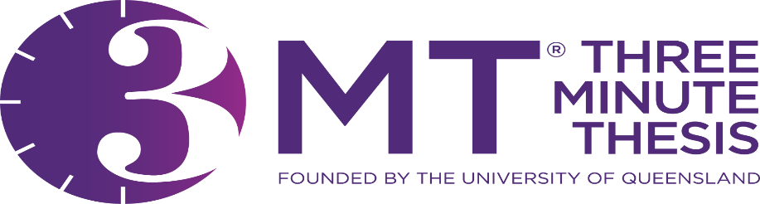

**CONVOCATORIA CONCURSO "TESIS EN TRES MINUTOS"**

**3MT - Cuba 2025**

La Universidad de las Ciencias Informáticas convoca al **Concurso “Tesis en tres minutos” (3MT - Cuba 2025)** en su cuarta edición. 3MT es el nombre de la competencia en la cual estudiantes de doctorado tienen tres minutos para hacer una presentación de la temática de sus tesis.

3MT reta a los doctorandos a consolidar sus ideas, resultados y pone a prueba las habilidades académicas y comunicativas de los participantes, ante una audiencia no especializada en el tema.

El breve tiempo disponible obliga a preparar discursos claros y efectivos, que transmitan en pocas palabras la importancia del tema de investigación y sean comprensibles tanto para un jurado académico como para una audiencia no especializada. Una buena construcción del discurso y su presentación oral son la parte esencial de la competición, donde la puesta en escena ha de estar reducida al mínimo.

3MT-Cuba 2025 será también un espacio para la formación de los doctorandos. Se ofrecerán recursos y actividades formativas para los participantes, fomentando el desarrollo de habilidades comunicativas que ayuden a llegar con seguridad y naturalidad a otros investigadores y público general.

**ACTIVIDADES**

* 3 de julio de 2025: Taller de comunicación científica
* 30 de septiembre de 2025: Límite para la recepción de los videos (FASE 1)
* 15 de octubre de 2025: Comunicación de participantes en la FASE 2
* noviembre de 2025: Gran final del Concurso 3MT-Cuba 2025

**COMITÉ ORGANIZADOR**

**Coordinador:** Dr. C. Yeleny Zulueta Veliz, Universidad de las Ciencias Informáticas, Cuba.

**Miembros:**

* Dr. C. Yamilis Fernández Pérez
* M. Sc. Beatriz Aragón Fernández
* M. Sc. Dainys Gainza Reyes

**NORMAS DE PARTICIPACIÓN**

**Requisitos**

Podrán participar doctorandos nacionales y extranjeros que, en la fecha de finalización del plazo de presentación de solicitudes, estén realizando su tesis doctoral, en cualquier programa de doctorado. En ningún caso podrán participar investigadores que hayan defendido ya su trabajo.

**Bases del concurso**

La participación en el concurso implica que el participante autoriza a la Universidad de las Ciencias Informáticas (UCI), a utilizar la imagen y/o video que envíe, a la difusión pública en páginas o redes sociales gestionadas por la UCI, solo con finalidad educativa y no comercial.

La obligación en cuanto al cumplimiento de cualquier requisito de confidencialidad de la investigación presentada recae exclusivamente en el participante.

**Fase 1. Preselección**

Los participantes en esta fase enviarán una grabación en video de duración no superior a tres minutos, donde expondrán los aspectos que consideren de mayor proyección o interés de su investigación, cuál es el problema que han identificado, las soluciones que su investigación plantea al mismo y cuáles son las implicaciones o el impacto que previsiblemente tendrá su trabajo en la sociedad. La exposición debe realizarse de forma oral en español o inglés. Como elemento de apoyo podrá utilizarse la proyección de una única diapositiva fija, no estando permitido utilizar ningún otro elemento audiovisual (sonido, animación de cualquier tipo, accesorio, decoración o vestuario).

De entre todos los videos participantes, se realizará una preselección por un Comité de Expertos nombrado por el Comité Organizador.

El Comité de Expertos se reserva el derecho de no aceptar como participantes aquellos videos que incumplan alguna de las reglas o no estén claramente enfocados en el objetivo del concurso y su espíritu de divulgación científica.

**Reglas**

* Video
  + El tiempo máximo de la grabación de la exposición será de tres minutos, los que excedan ese tiempo no serán considerados para el concurso.
  + El fondo del video debe ser claro y uniforme.
  + El participante se grabará desde la cintura hacia arriba.
  + La grabación debe ser horizontal, en una sola toma, sin cortes, ediciones ni movimientos de cámara.
* Diapositiva de PowerPoint
  + Se podrá utilizar una única diapositiva estática en PowerPoint, sin animaciones o movimiento.
* Regla adicional del 3MT-Cuba
  + Los videos no serán una grabación de "estudio". La presentación del investigador doctoral debe valerse por sí misma. No se incluirán créditos de producción.

**Fase 2. Final**

Los participantes seleccionados en la Fase 1, deberán estar presentes el día de la celebración de la competición. No será admisible la participación no presencial o a distancia. La etapa final consistirá en una sesión presencial abierta y pública ante un jurado con representación de diferentes programas de doctorado/áreas de conocimiento, y el orden de presentación se determinará por sorteo cuyo resultado se dará a conocer al inicio de la sesión. Los participantes dispondrán de un tiempo máximo estricto de **tres minutos** para exponer su discurso, que podrá ser modificado del entregado inicialmente, pero las reglas de participación serán las mismas.

La duración de la presentación es un requisito de obligado cumplimiento, por lo que los concursantes que superen el tiempo máximo concedido de tres minutos quedarán automáticamente eliminados.

**Reglas**

* Solamente se permite el uso de una única diapositiva estática, sin animaciones o movimiento, que será proyectada desde el principio de la presentación.
* No se permite el uso de medios audiovisuales adicionales como audio o video.
* No se permite el uso de complementos como trajes, instrumentos musicales, equipo de laboratorio.
* Las presentaciones están limitadas a 3 minutos y aquellos que excedan el tiempo establecido quedarán automáticamente descalificados.
* Las presentaciones serán habladas (no se permiten poemas o canciones).
* Se considera que una presentación ha comenzado cuando el presentador comienza a hablar o a moverse.
* La decisión del jurado es final e inapelable.

**Inscripción**

La participación en esta competición supone la plena aceptación de las bases y la conformidad con las decisiones del jurado.

Enviar su propuesta, a través del formulario: <https://docs.google.com/forms/d/e/1FAIpQLScpIW1PKrA1qkUFaWlCedpyejk_eC2vg5iXAYrwrYhJIV69fg/viewform?usp=sharing>

Para más información visite el sitio <https://www.uci.cu>

**INFORMACIÓN DE CONTACTO:**

|  |  |
| --- | --- |
| **Dr. C. Yeleny Zulueta Veliz**  Coordinadora del Concurso  Email: [concurso3mt@uci.cu](mailto:concurso3mt@uci.cu) |  |